Η τρύπα του όζοντος Ο₃

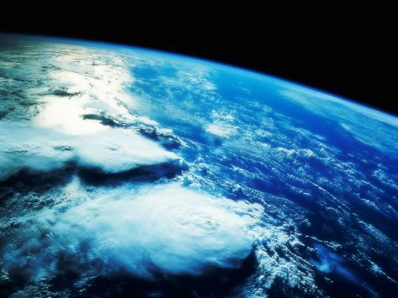

Μαρκεζίνη Χρυσούλα-Βαλεντίνη

Μαυρίδης Αναστάσιος

Μουμουλίδης Ιωάννης

Μανές Χρυσοβαλάντης

Τρύπα του όζοντος
ονομάζεται το φαινόμενο κατά το οποίο το στρώμα του όζοντος που βρίσκεται στα ανώτερα στρώματα της ατμόσφαιρας της Γης μειώνεται σε πάχος πάνω από την Ανταρκτική. Επειδή το λεπτότερο σημείο του είναι πάνω από το Νότιο Πόλο, η μείωση του πάχους του στρώματος έχει ως αποτέλεσμα την ονομαζόμενη "τρύπα" στο στρώμα του όζοντος. Λόγω του ότι το όζον (αλλοτροπική μορφή του οξυγόνου, τριατομικό οξυγόνο, Ο₃) προστατεύει από την ηλιακή ακτινοβολία, απορροφώντας σημαντικό τμήμα της υπεριώδους, η δημιουργία της τρύπας του όζοντος έχει αρνητικά αποτελέσματα στην ανθρώπινη υγεία. Επίσης αυξάνει την θερμοκρασία στον πλανήτη και βοηθάει αρνητικά στο λιώσιμο των πάγων. Το φαινόμενο αυτό θεωρείται πως δημιουργήθηκε από υπερβολική χρήση χλωριοφθορανθράκων (CFC) που χρησιμοποιούνταν σε κλιματιστικά και γενικά σε ψυκτικές συσκευές. Στην επέκταση του επίσης συμβάλλουν τόσο τα καυσαέρια (από την κυκλοφορία των οχημάτων) όσο και τα αέρια απόβλητα των εργοστασίων.

Αίτια του προβλήματος
Βασικότερη αιτία του φαινομένου είναι αποδεδειγμένα η εκπομπή χλωροφθορανθράκων στην ατμόσφαιρα. Οι χλωροφθοράνθρακες (CFC), όπως δείχνει και το όνομά του, περιέχουν χλώριο, το οποίο είναι ιδιαίτερα καταστροφικό για το όζον. Ενδεικτικά, 1 μόριο χλωρίου καταστρέφει μέχρι και 100.000 μόρια όζοντος πριν την αδρανοποίησή του. Μια ερευνητική ομάδα του Εργαστηρίου Φωτοχημείας και Χημικής Κινητικής του Πανεπιστημίου της Κρήτη το 2009 σε συνεργασία με άλλα 61 ευρωπαϊκά ιδρύματα, εξηγεί τη διαδικασία με την οποία οι χλωροφθοράνθρακες καταστρέφουν το όζον:
- Οι CFC έχουν μεγάλη διάρκεια ζωής, έτσι μεταφέρονται από την τροπόσφαιρα στην ατμόσφαιρα πριν αδρανοποιηθούν.
- Εκεί, παρουσία της υπεριώδους ηλιακής ακτινοβολίας, διασπώνται ελευθερώνοντας άτομα χλωρίου.
- Τα άτομα χλωρίου λειτουργούν ως καταλύτες, επιταχύνοντας την καταστροφή της στοιβάδας του όζοντος.
Οι χλωροφθοράνθρακες συναντώνται σε ψυκτικές συσκευές (ψυγεία, κλιματιστικά) και σε σπρέι. Η εκπομπή τους, για προφανείς λόγους, είναι μεγαλύτερη σε πυκνοκατοικημένες και βιομηχανικές περιοχές. Από το 1987, χρονιά που ανακηρύχτηκαν ως η βασικότερη αιτία της τρύπας του όζοντος, γίνονται προσπάθειες για την αντικατάστασή τους από άλλες ουσίες, (οι οποίες όμως φαίνεται να επιδεινώνουν το φαινόμενο του θερμοκηπίου, για παράδειγμα, οι υδροφθοράνθρακες HFC διαθέτουν δυναμικό πλανητικής υπερθέρμανσης ως και 14.800 φορές περισσότερο από το διοξείδιο του άνθρακα (CO2 ), μέσω του πρωτόκολλου του Μόντρεαλ. 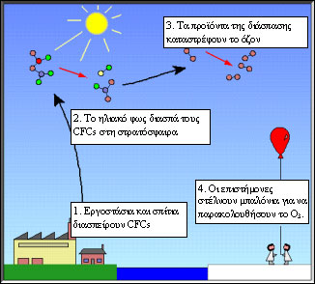

Συνέπειες του φαινομένου
Το όζον στα ανώτερα στρώματα της ατμόσφαιρας είναι ιδιαίτερα χρήσιμο, καθώς απορροφάει τις υπεριώδεις ηλιακές ακτινοβολίες. Οι υπεριώδεις ηλιακές ακτινοβολίες αποτελούν το 10% της συνολικής ηλιακής ακτινοβολίας που φτάνει στη Γη. Χωρίζεται σε τρία είδη, τη UV-A, τη UV-B και την πιο επικίνδυνη, την UV-C. Η τελευταία είναι αυτή που απορροφάται από το όζον στη στρατόσφαιρα. Η UV-C, λοιπόν, είναι η πιο επικίνδυνη υπεριώδης ακτινοβολία, καθώς:
- Αποτελεί τη βασικότερη αιτία για το μελάνωμα, μια μορφή θανατηφόρου καρκίνου του δέρματος. Στην Αυστραλία, όπου η υπεριώδης ακτινοβολία είναι 15% περισσότερη από την Ευρώπη, εκτιμάται πως το 2011 οι περιπτώσεις μελανώματος θα είναι αυξημένες κατά 23% για τις γυναίκες και 28% για τους άντρες σε σχέση με το 2002.
- Επίσης, η ακτινοβολία UV-C αποτελεί αιτία του καταρράκτη, καθώς είναι αρκετά ισχυρή ώστε να περάσει μέσα από τον αμφιβληστροειδή του ματιού.
- Τελευταία, και ενδεχομένως η κυριότερη επίδραση της UV-C στους ζωντανούς οργανισμούς είναι η μετάλλαξη του DNA τους. Μάλιστα, είναι τόσο ισχυρή που οι επιστήμονες τη χρησιμοποιούν σε εργαστήρια και υπό κατάλληλες συνθήκες για να επιτύχουν μεταλλάξεις γονιδίων. Πιο συγκεκριμένα, η UV-C αλλοιώνει το DNA σε τέτοιο βαθμό ώστε αυτό σταδιακά να χάνει την ιδιότητά του να διαιρείται και να πολλαπλασιάζεται.
Συνεπώς, η τρύπα του όζοντος επιτρέπει την είσοδο των υπεριωδών ακτινοβολιών στην ατμόσφαιρα της Γης, προκαλώντας όλα αυτά τα προβλήματα στους ζωντανούς οργανισμούς. Ωστόσο, επιπτώσεις του φαινομένου αφορούν και το περιβάλλον. Η επικρατέστερη άποψη είναι πως εφόσον το όζον, που απορροφά μέρος της ηλιακής ακτινοβολίας, μειώνεται, θα εισέρχεται περισσότερη θερμότητα στη Γη, η οποία σε συνδυασμό με το επίσης σοβαρό φαινόμενο του θερμοκηπίου, θα συντελεί στην υπερθέρμανση του πλανήτη. Ωστόσο, στις αρχές της προηγούμενης δεκαετίας άρχισε να σχηματίζεται η αντίληψη πως η τρύπα του όζοντος ψύχει αντί να θερμαίνει τη Γη
Οι λόγοι για τους οποίους η αντίληψη πως η τρύπα του όζοντος αποτελεί αιτία ψύξης κι όχι θέρμανσης της Γης δεν εξαπλώθηκε, καθώς:
- Η έρευνα έδειξε πως η ελάχιστη θερμοκρασία στην Ανταρκτική παρουσιάζεται έξι μήνες μετά την περίοδο έξαρσης του φαινομένου της τρύπας του όζοντος κάθε χρόνο.
- Θα έπρεπε να ληφθούν υπόψιν και άλλοι παράγοντες, όπως τα υποθαλάσσια ρεύματα.
Έτσι οι επιστήμονες συμφώνησαν πως το κλίμα της Ανταρκτικής δεν οφείλεται κατ’ αποκλειστικότητα στην τρύπα του όζοντος, δεν αποκλείουν όμως το ενδεχόμενο να αποτελεί απλώς μια απ’ τις αιτίες του.

Τρόποι Αντιμετώπισης
Στις 16 Σεπτεμβρίου του 1987 (από τότε η 16η Σεπτεμβρίου έχει ανακηρυχτεί από τον ΟΗΕ Παγκόσμια Ημέρα κατά της Τρύπας του Όζοντος) υπεγράφη από 46 χώρες το πρωτόκολλο του Μόντρεαλ, η σημαντικότερη και αποτελεσματικότερη πράξη αντιμετώπισης του φαινομένου της τρύπας του όζοντος μέχρι σήμερα. Στόχος του Πρωτόκολλου ήταν η σταδιακή εξάλειψη των CFC άλλων ODS (Ozone Depleting Substances ή Ουσίες που Φθείρουν το Όζον) όπως οι υδροχλωροφθοράνθρακες (HCFC) ή το μεθυλοβρωμίδιο (CH3Br) για να αντιμετωπιστεί το πρόβλημα της καταστροφής του όζοντος, που είχε ανακαλυφθεί πριν από δύο χρόνια. Ορίστηκε επίσης χρονοδιάγραμμα για την αποκατάσταση του όζοντος που είχε ήδη καταστραφεί. Όποια χώρα υπογράφει το πρωτόκολλο, υποχρεούται αυτόματα τη διακοπή παραγωγής και κατανάλωσης CFC. Με τη συνεργασία της Ευρωπαϊκής Ένωσης, καταργήθηκε σταδιακά το 99% των χλωροφθορανθράκων οικιακής χρήσης, ενώ παράλληλα στοχεύει με νομοθεσίες (όπως αυτή του 2006) να ρυθμίσει τη χρήση φθοριούχων αερίων από βιομηχανίες, που επίσης καταστρέφουν τη στοιβάδα του όζοντος. Το καλοκαίρι του 2009 η εφαρμογή του Πρωτοκόλλου του Μόντρεαλ έγινε οικουμενική, καθώς υπέγραψε και η τελευταία από τις 196 χώρες-μέλη του Ο.Η.Ε. Πρόσφατα ο Ο.Η.Ε. παρουσίασε έκθεση με τίτλο «Επιστημονική Εκτίμηση της Εξάντλησης του Όζοντος 2010» για την κατάσταση της τρύπας του όζοντος, σύμφωνα με την οποία τα νέα είναι εξαιρετικά ευχάριστα. Η τρύπα του όζοντος έχει πλέον σταματήσει να αραιώνει, αλλαγή η οποία συνέβαλλε και στη μείωση της υπερθέρμανσης του πλανήτη, εφόσον αυτή αποτελεί συνέπεια του φαινομένου. Αν και τα αποτελέσματα της έκθεσης είναι ενθαρρυντικά, ο Ο.Η.Ε. μας προτρέπει να μην καθησυχαστούμε, καθώς ακόμα δεν έχει ξεκινήσει η αποκατάσταση της τρύπας του όζοντος σε ικανοποιητικούς ρυθμούς. Σύμφωνα με υπολογισμούς, τα επίπεδα του όζοντος θα έχουν φτάσει εκείνα του 1980 κάποια στιγμή στο διάστημα 2045-2060.
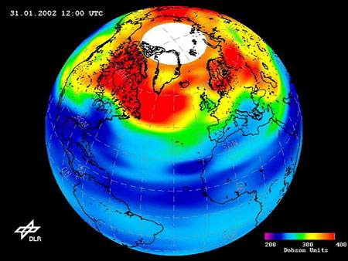

ΒΙΒΛΙΟΓΡΑΦΙΑ

Πηγές

http://robinwestenra.blogspot.gr
http://users.sch.gr
http://lyk-vatheos.eyv.sch.gr
http://el.wikipedia.org
http://himaira.blogspot.com

